Thứ sáu ngày 17 tháng 10 năm 2025
Tiết 1: Toán
BÀI 15: KI – LÔ – MÉT VUÔNG. HÉC – TA (Tiết 1)
I. YÊU CẦU CẦN ĐẠT:
1. Kiến thức
- Nhận biết được đơn vị đo diện tích: ki – lô – mét vuông (km2); thực hiện được việc chuyển đổi giữa các đơn vị đo diện tích (km2, m2).
- Nhận biết được đơn vị đo diện tích: héc – ta (ha); thực hiện được việc chuyển đổi giữa các đơn vị đo diện tích (km2, ha, m2).
- Vận dụng được các kĩ năng, kiến thức đã học để giải quyết một số tình huống thực tế.
2. Phát triển năng lực, phẩm chất
2.1. Năng lực
- Năng lực giao tiếp, hợp tác: Trao đổi, thảo luận với giáo viên và bạn bè để thực hiện các nhiệm vụ học tập.
- Năng lực giải quyết vấn đề và sáng tạo: Sử dụng các kiến thức đã học ứng dụng vào thực tế, tìm tòi, phát hiện giải quyết các nhiệm vụ trong cuộc sống.
- Năng lực tư duy và lập luận toán học, năng lực giao tiếp toán học: Qua thực hành, luyện tập.
- Năng lực giải quyết vấn đề: Qua giải bài toán thực tế.
2.2. Phẩm chất
- Chăm chỉ: Chăm học, ham học, có tinh thần tự học; chịu khó đọc sách giáo khoa, tài liệu và thực hiện các nhiệm vụ cá nhân.
- Trung thực: trung thực trong thực hiện giải bài tập, thực hiện nhiệm vụ, ghi chép và rút ra kết luận.
II. ĐỒ DÙNG DẠY HỌC
- SGK và các thiết bị, học liệu và đồ dùng phục vụ cho tiết dạy.

III. HOẠT ĐỘNG DẠY HỌC

Hoạt động của giáo viên |  |  |  | Hoạt động của học sinh
1. Khởi động:
- GV cho hs xem video về diện tích các tỉnh, thành phố  - GV hỏi: Để đo diện tích lớn như: một tỉnh, một thành phố, một khu rừng… ta dùng đơn vị đo diện tích nào?  - GV dẫn dắt vào bài mới: Vậy ki – lô – mét vuông là gì? Đây có phải là đơn vị đo diện tích dùng để đo diện tích lớn như một thành phố, một khu rừng,...?” Chúng ta cùng tìm hiểu trong bài học hôm nay. |  |  |  | - HS xem video  - HS trả lời theo hiểu biết của bản thân  - HS lắng nghe.
2. KHÁM PHÁ
- Mục tiêu:
+ Nhận biết được đơn vị đo diện tích: ki – lô – mét vuông (km2); thực hiện được việc chuyển đổi giữa các đơn vị đo diện tích (km2, m2).
- Cách tiến hành:
- GV chiếu hình ảnh và yêu cầu HS quan sát, đọc bóng nói và trả lời một số câu hỏi sau.  - GV nêu câu hỏi: Quan sát hình cho ta biết điều gì?  1. Giới thiệu đơn vị đo diện tích: ki – lô – mét vuông.  - GV giới thiệu: “Để đo diện tích lớn như diện tích một thành phố, một khu rừng hay một vùng biển,... người ta thường dùng đơn vị ki – lô – mét vuông”.  2. Đơn vị đo ki – lô – mét vuông.  - GV nêu ví dụ: Cho hình vuông có cạnh dài 1000 m. Diện tích của hình vuông đó là bao nhiêu mét vuông?  - GV cho HS làm bài cá nhân vào vở, trao đổi kết quả bạn cùng bàn.  “Ta có thể viết diện tích hình vuông trên theo đơn vị đo ki – lô – mét vuông như thế nào?”  - GV giới thiệu kiến thức:  + Ki – lô – mét vuông là diện tích của hình vuông có cạnh 1 km.  + Ki – lô – mét vuông viết tắt là km².  + 1 km² = 1 000 000 m² |  |  | - HS quan sát hình ảnh  - HS chú ý lắng nghe  - HS trả lời:  + Diện tích hình vuông là:  1000 $×$ 1000 = 1 000 000 (m²)  + Đổi 1000m = 1km  Diện tích hình vuông đó là:  1 $×$ 1 = 1 (km²)  - HS chú ý lắng nghe, ghi bài vào vở.
3. Hoạt động
Nhiệm vụ 1: Hoàn thành BT1  Hoàn thành bảng sau  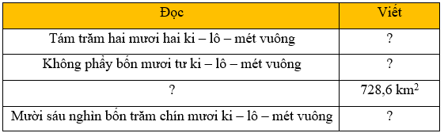  - GV yêu cầu HS thực hiện cá nhân và chia sẻ nhóm đôi.  - GV gọi HS trình bày bài.  - GV chữa bài và rút kinh nghiệm.  Nhiệm vụ 2: Hoàn thành BT2  Số?  a) 2 km² = ? m²  4 km² 500 m² = ? m²  b) 5 000 000 m² = ? km²  6 450 000 m² = ? km²  - GV cho HS làm bài cá nhân vào vở.  - Sau khi làm xong, HS trao đổi kết quả với bạn cùng bàn.  - GV mời 1 – 2 HS trình bày kết quả.  - GV chữa bài, yêu cầu HS nêu cách làm bài.  Nhiệm vụ 3: Hoàn thành BT trắc nghiệm:  Câu 1: Ki – lô – mét vuông kí hiệu là:  Câu 2: 88,63 km² đọc là:  Câu 3: Diện tích của hình vuông có cạnh 3 km là:  Câu 4: Số thích hợp điền vào chỗ chấm là:  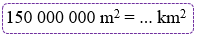  Câu 5: Số thích hợp điền vào chỗ chấm là:  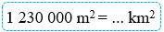  - GV yêu cầu HS đọc kĩ đề bài, nắm được yêu cầu của bài rồi làm bài cá nhân.  - GV mời một vài HS chia sẻ kết quả, giải thích tại sao lại chọn đáp án đó. Cả lớp lắng nghe, bổ sung ý kiến cho bạn.  - GV chữa bài, chốt đáp án đúng. |  | - HS hoàn thành bài tập theo yêu cầu.  - Kết quả:  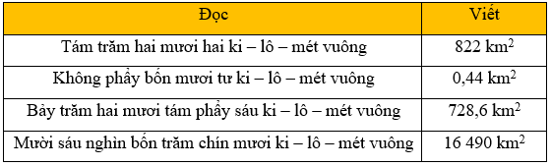  - HS trình bày bài  - HS chữa bài vào vở.  - HS hoàn thành bài tập theo yêu cầu.  - Kết quả:  a) 2 km² = 2 000 000 m²  4 km² 500 m² = 4 000 500 m²  b) 5 000 000 m² = 5 km²  6 450 000 m² = 6,45 km²  - HS trình bày bài  - HS chữa bài vào vở.  - HS hoàn thành bài tập trắc nghiệm.  - Đáp án:  Câu 1: Ki – lô – mét vuông kí hiệu là km².  Chọn D.  Câu 2: 88,63 km² đọc là “tám mươi tám phẩy sáu mươi ba ki – lô – mét vuông”.  Chọn A.  Câu 3: Diện tích của hình vuông có cạnh 3 km là: 3 $×$ 3 = 9 (km²).  Chọn B.  Câu 4: Ta có: 150 000 000 m² = 150 km².  Chọn B.  Câu 5: Ta có: 1 230 000 m² = 1,23 km².  Chọn C.
  A. m. | B. m². | C. km. | D. km².
  A. Tám mươi tám phẩy sáu mươi ba ki – lô – mét vuông.
  B. Tám mươi tám phẩy sáu mươi hai ki – lô – mét vuông.
  C. Sáu mươi ba phẩy tám mươi tám ki – lô – mét vuông.
  D. Sáu mươi hai phẩy tám mươi tám ki – lô – mét vuông.
  A. 9 km. | B. 9 km². | C. 3 km². | D. 3 km.
  A. 15. | B. 150. | C. 1 500. | D. 1,5.
  A. 123. | B. 12,3. | C. 1,23. | D. ,123.
3. Vận dụng trải nghiệm.
Nhiệm vụ : Hoàn thành BT3  Một nhà máy điện mặt trời muốn lắp đặt các tấm pin mặt trời trên sa mạc. Các kĩ sư dự kiến lắp đặt pin mặt trời trên một trong ba mảnh đất dưới đây. Biết mảnh đất được chọn có diện tích lớn nhất. Hỏi họ đã chọn mảnh đất nào?  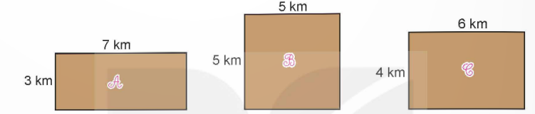  - GV cho HS quan sát hình trong SGK, thảo luận theo nhóm đôi (cùng bàn).  - GV gợi ý:  + Tính diện tích ba mảnh đất $A,B,C$.  + So sánh diện tích ba mảnh đất đó.  - GV mời đại diện nhóm có kết quả nhanh nhất trình bày cách làm.  - GV nhận xét, chốt đáp án | - HS hoàn thành bài tập theo yêu cầu.  - Đáp án:  Diện tích mảnh đất $A$ là:  7 $×$ 3 = 21 (km²)  Diện tích mảnh đất $B$ là:  5 $×$ 5 = 25 (km²)  Diện tích mảnh đất $C$ là:  6 $×$ 4 = 24 (km²)  Mảnh đất $B$ có diện tích lớn nhất.  Vậy các kĩ sư đã chọn mảnh đất $B$.  Chọn đáp án B.  - HS chữa bài vào vở.  - HS chú ý lắng nghe
IV. ĐIỀU CHỈNH SAU BÀI DẠY:

